车载PIS系统网络控制模块软件详细设计说明书

编制： 王红 日期： 2019年10月15日

审核： 任延辉 日期： 2019年10月15日

批准： 刘小勇 日期： 2019年10月15日

目 录
目 录 1
1.引言 2
1.1目的 2
1.2背景 2
1.3参考资料 2
2.总体设计 3
2.1软件描述 3
2.2设计方法 3
2.3软件结构 3
2.4程序模块设计说明 4
2.4.1 系统初始化模块 4
2.4.2 PTU上位机通信模块 4
2.4.3系统处理模块 5

1.引言

1.1目的
编写详细设计说明书是软件开发过程必不可少的部分，其目的是为了使开发人员在完成概要设计说明书的基础上完成概要设计规定的各项模块的具体实现的设计工作。

1.2背景

- 软件名称
车载PIS系统网络控制模块软件
- 相关单位
委托单位∶深圳市北海轨道交通技术有限公司
承办单位∶深圳市北海轨道交通技术有限公司

1.3参考资料
《乌鲁木齐1PIS通信协议》
《乌鲁木齐1号线项目_软件研发设计任务书》

2.总体设计

2.1软件描述
网络控制模块安装在司机室机柜，接收列车的485总线数据，分析接收到的串口数据，摘取有用数据部分：站代码、行车命令、开关门、时间。组成动态地图协议包通过UDP发送出去。

2.2设计方法
本软件采用传统的软件开发生命周期的方法，采用自顶向下，逐步求精的结构化的软件设计方法

2.3软件结构
- 总体结构
- 串口数据接收处理模块
- 网络UDP数据发送处理模块
- 程序升级模块
- 软件总体流程图

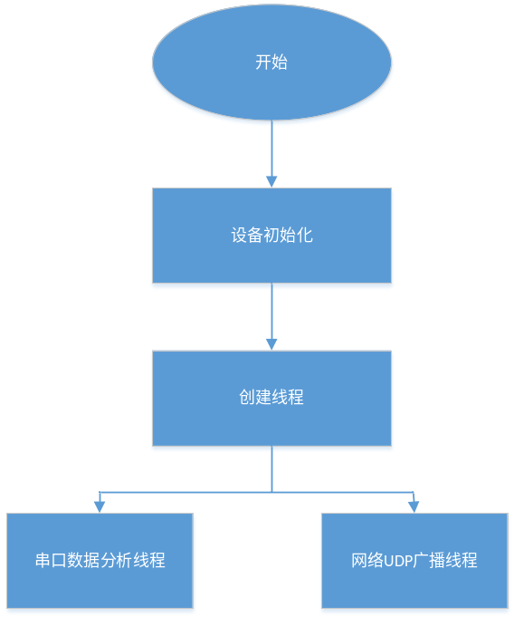

2.4程序模块设计说明

2.4.1 串口数据接收处理模块
串口数据接收，使用驱动中断信号。

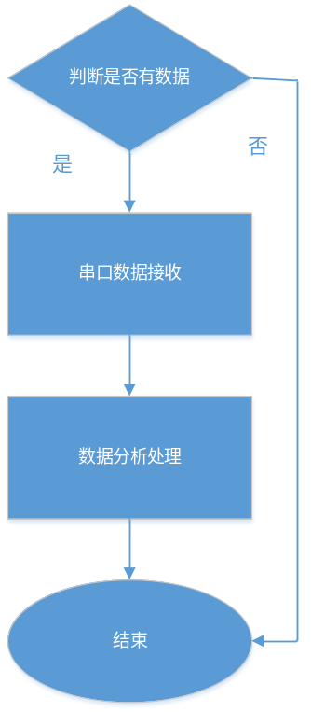

2.4.2 网络UDP数据发送处理模块
分析接收到的串口数据，提取有用数据部分:站代码、行车命令、开关门、时间。组成动态地图协议包通过UDP发送出去。

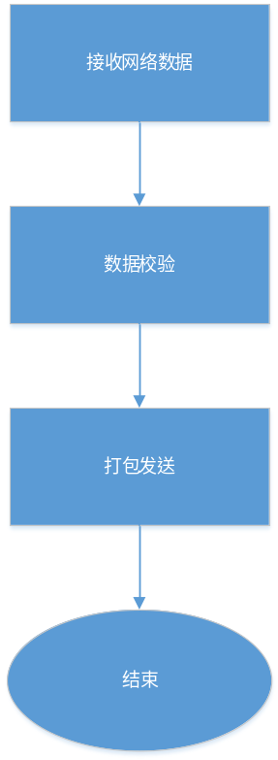

2.4.3程序升级模块
